Prosinec 2024 – Gymnázium, Karviná, příspěvková organizace.
Aktivity programu Vyslanecké školy EP (online/offline)
Počet dobrovolných aktivit (online/offline) v rámci programu | 5
Druh aktivity (např. online diskuse, přednášky, prezentace, kvízy apod.) | Vánoční sbírka dárků, workshop o Vánocích, kulturní vystoupení v nemocnici, infotabule ke Dni lidských práv, infopoint
Počet spolupráce s jinou školou zapojenou v programu Vyslaneckých škol EP (tento ročník, předchozí ročník, mezinárodní spolupráce) | 0
Počet spolupráce s externími subjekty (MŠ, ZŠ, VŠ, nevládky, seniorské kluby, jiné SŠ...) | Nemocnice s poliklinikou Karviná, Nový Domov Karviná,
Přibližný počet účastníků na aktivitách | 200
Jména europoslanců, kteří se v případě pozvání zúčastnili | -
Počet diskusí online / offline (organizované týmem junior ambasadorů) | 2 (senioři v Novém Domově a Nemocnici s poliklinikou v Karviné)
Počet účastníků eventu organizovaného EPAS koordinátory (pokud jsou) | 350
Jiné
Sociální sítě a digitální prostředí
Počet příspěvků (FB, IG, Twitter...) | 20 Instagram  8 FB
Počet příspěvků na web, blog, podcasty... | 1 podcast – byl natočen v prosinci a bude vydán v lednu
#denikjuniorvyslance (datum)
Jiné | Spotify – v průběhu ledna umístíme podcast z listopadu i prosince

Link na sociální sítě školy k programu EPAS, pokud jsou:
* stačí při prvním reportu

Instagram: @vyslanciep_gymkarvina
Facebook:
WEB / podcast / blog / jiné: www.gym-karvina.cz
Spotify, YouTube – podcasty umístíme v průběhu ledna

Stručný popis organizovaných aktivit v programu EPAS 2023/2043:
- Vánoční sbírka pro seniory
Mezinárodní den dobrovolníků je svátek připomínaný vždy 5. prosince. Slaví se od rok 1985, kdy jej vyhlásila Organizace spojených národů. Svátek slouží k připomenutí důležitosti dobrovolnické práce pro společnost. Naši žáci uspořádali sbírku vánočních dárků pro seniory v Novém domově v Karviné. Povedlo se dát dohromady velké množství dárků, které ve čtvrtek 12. prosince zástupci projektu za doprovodu pana ředitele seniorům předali. Součástí předání byla i návštěva u bývalé zaměstnankyně školy. Je milé, že nám téma stáří není lhostejné, a věřím, že dárky naše seniory potěší.
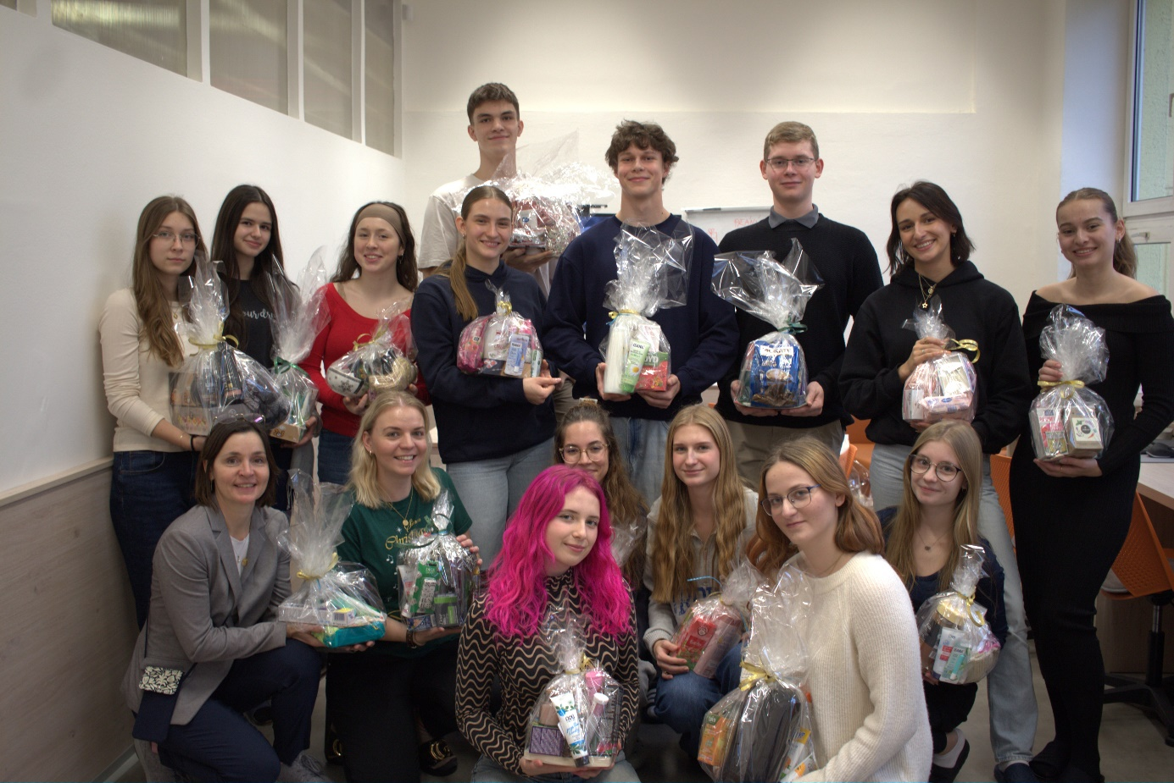

- Návštěva Nemocnice s poliklinikou v Karviné
Den lidských práv se slaví každoročně 10. prosince, u příležitosti výročí přijetí Všeobecné deklarace lidských práv Valným shromážděním OSN v roce 1948. Tento dokument, který vymezuje základní práva a svobody každého jednotlivce, byl vytvořen jako reakce na hrůzy druhé světové války a holocaustu. Také slouží jako základ pro mezinárodní úmluvy a národní legislativy, včetně české Listiny základních práv a svobod.
Listina základních práv uznává a respektuje práva starších osob na to, aby vedly důstojný a nezávislý život a podílely se na společenském a kulturním životě. K připomenutí významného dne jsme navštívili nemocnici v Karviné, kde naši vyslanci zpříjemnili vánoční čas pacientům. Tato akce přispěla k oslavě lidských práv a podpoře těch, kteří procházejí obtížným obdobím.

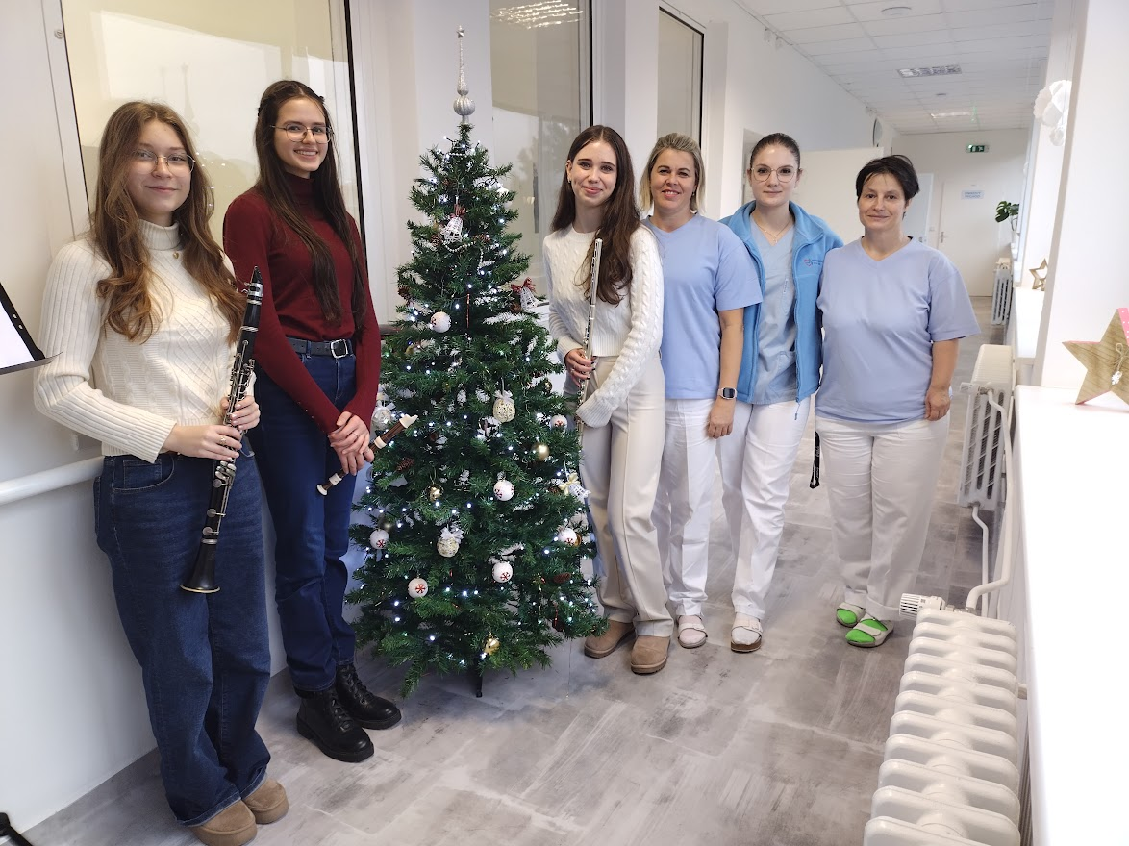

- Ostatní žáci ve škole dostali příležitost vyjádřit se k otázce, co pro každého z nich znamenají lidská práv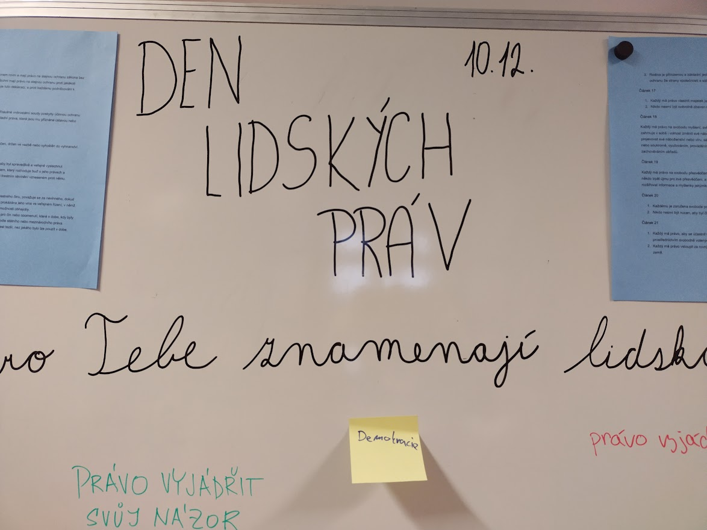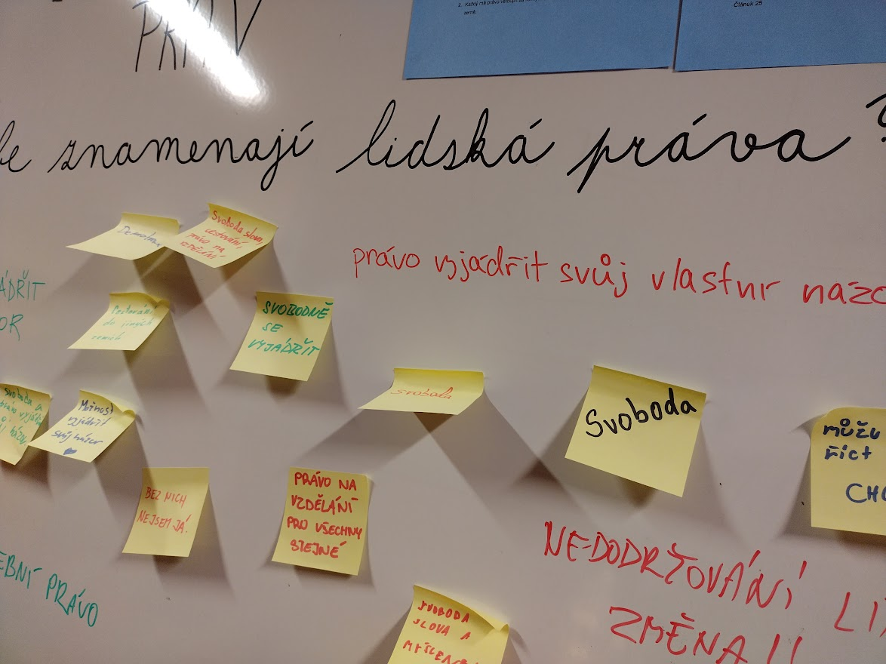

- Akce k různým příležitostem, které vyslanci připravují, budou vždy prezentovány na nástěnce, kterou společnými silami žáci vytvořili a splnili tak jednu z podmínek projektu
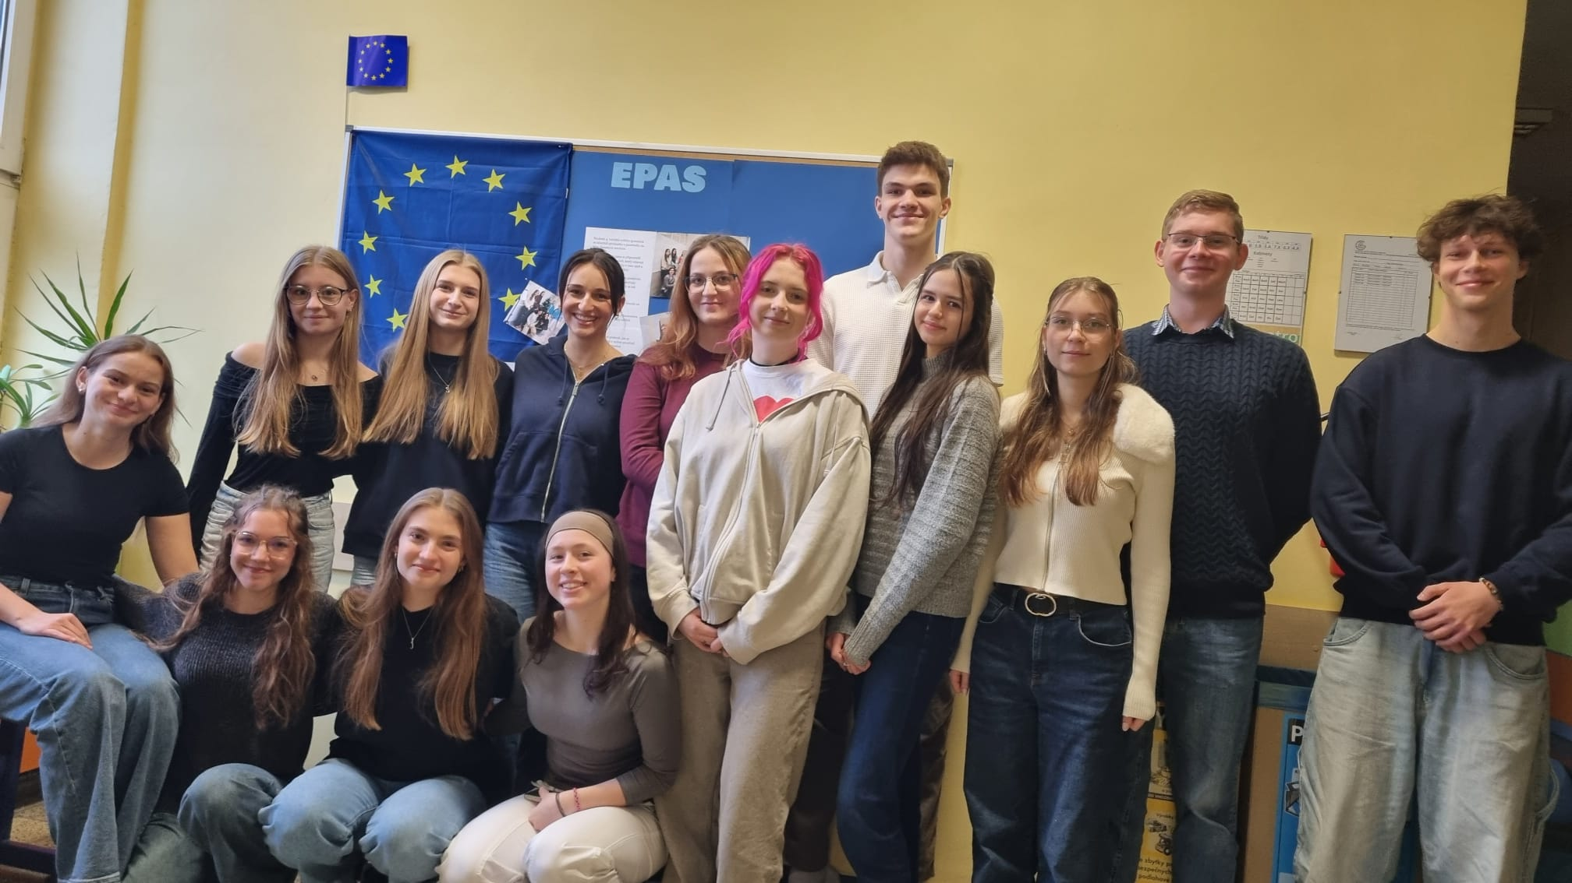

- Vánoce v Evropě i ve světě.
Vánoce jsou tradičním svátkem rodiny, pohody a setkávání s přáteli. Každá rodina má zvyky, které se tradují po dlouhá léta. Někdo peče 10 druhů cukroví podle tajných receptů, někdo zpívá oblíbené koledy, někdo chodí na štědrovečerní půlnoční mši. Jak se ale slaví Vánoce jinde, v jiných zemích? O tom jsme si povídali v rámci předvánočního programu na Gymnáziu Karviná. Anatoli nám představila tradice v Řecku, Honza ve Vietnamu, paní učitelka Pustówka v Polsku a pan učitel Wright představil ty americké. Video zdravici a krátké povídání o svých tradicích poslali naši kamarádi z Dánska. Kontakt jsme s nimi navázali v rámci výměnného programu Erasmus+. Od našich partnerů jsme se dozvěděli zajímavosti o tradicích nejen v Dánsku, ale i ve Švédsku a Německu (oba totiž mají mezinárodní rodinu).
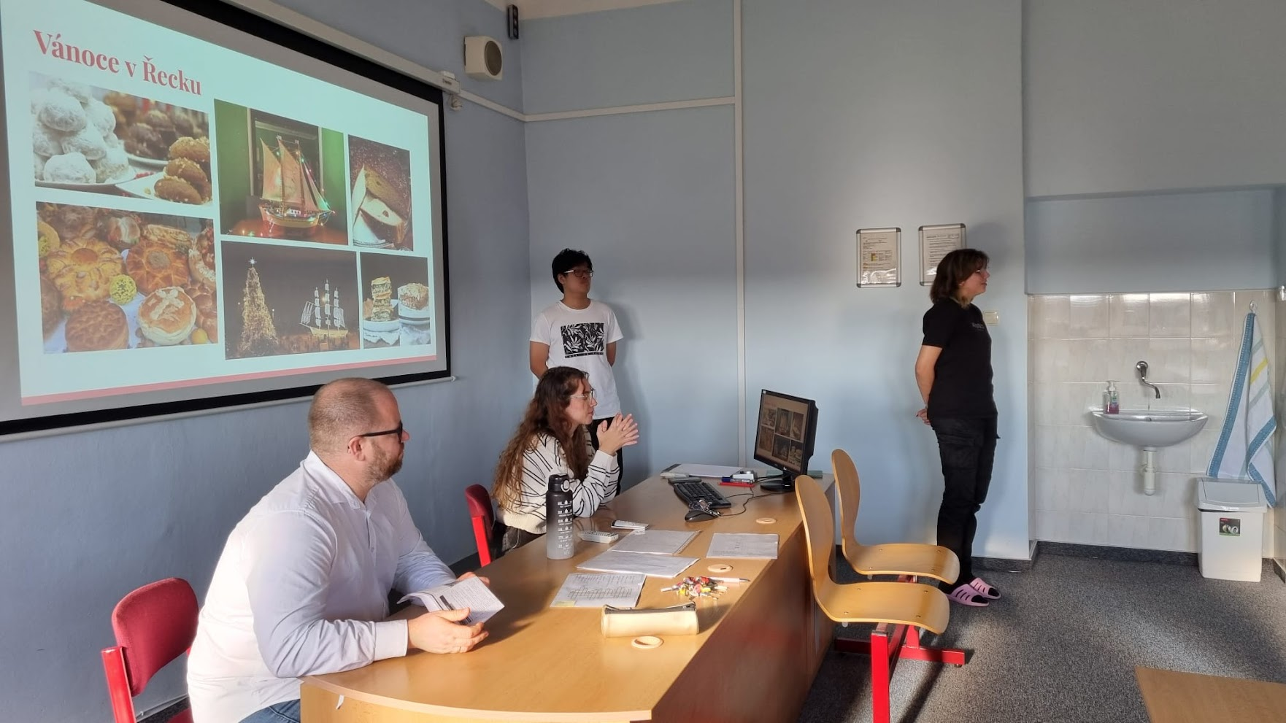

- Podcast o EU – bude vydán v průběhu ledna. „Mladí Evropané mluví“

